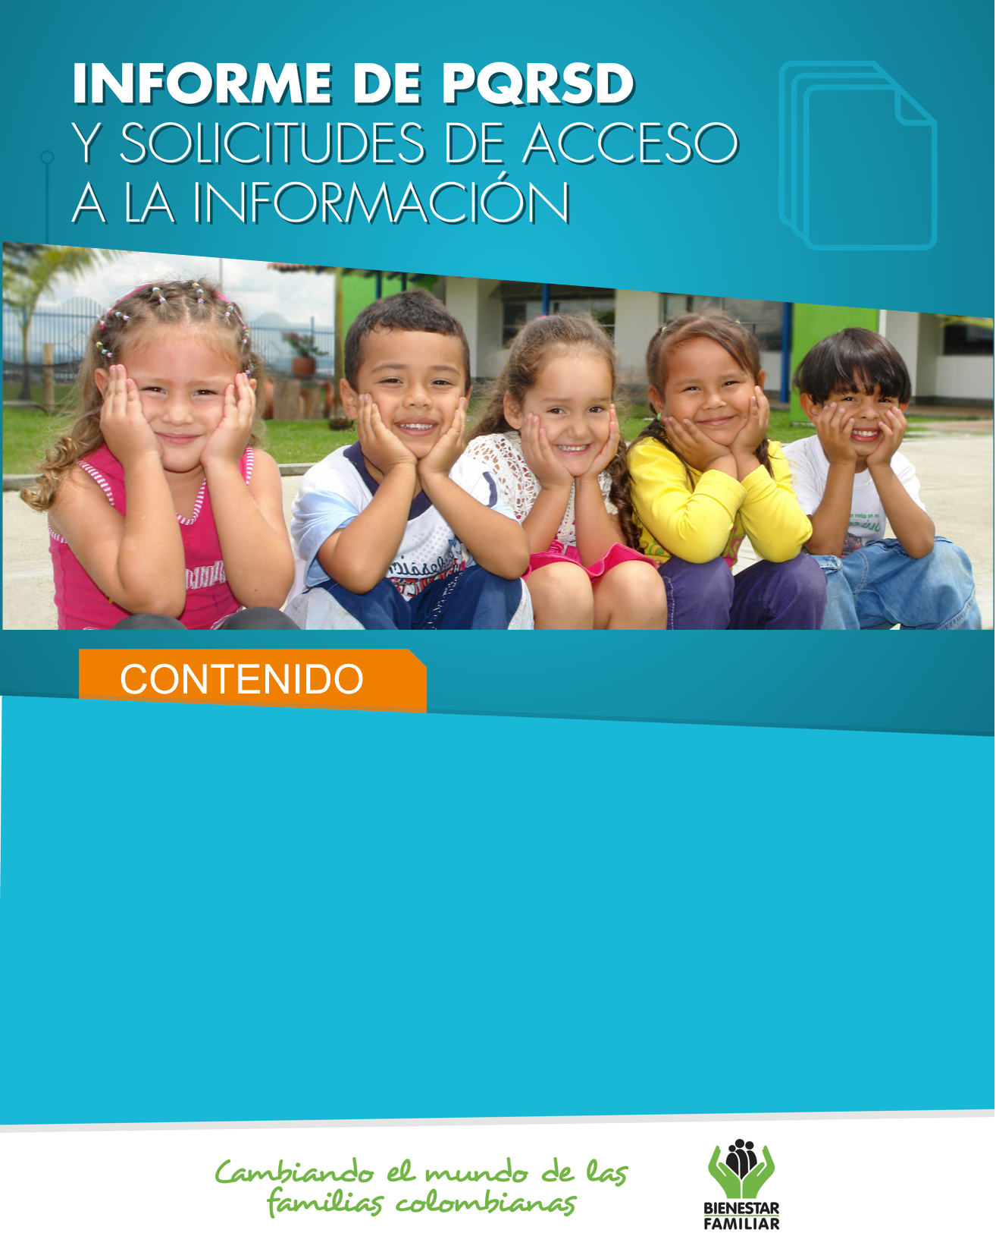
Junio 2020
INFORME DE PQRS
REPORTES DE AMENAZA Y VULNERACIÓN DE DERECHOS Y SOLICITUDES DE ACCESO A LA INFORMACIÓN.

- Peticiones ciudadanas por tipo y canal de atención 2
- Información de Quejas, Reclamos, Sugerencias y Reportes 5
de Amenaza o Vulneración de Derechos
- Top de trámites y servicios más consultados 17
- Satisfacción y percepción ciudadana 19
- Transparencia y acceso a la información 21
- Sabias qué… 24
- Canales de comunicación 27

- 26
enero
2020
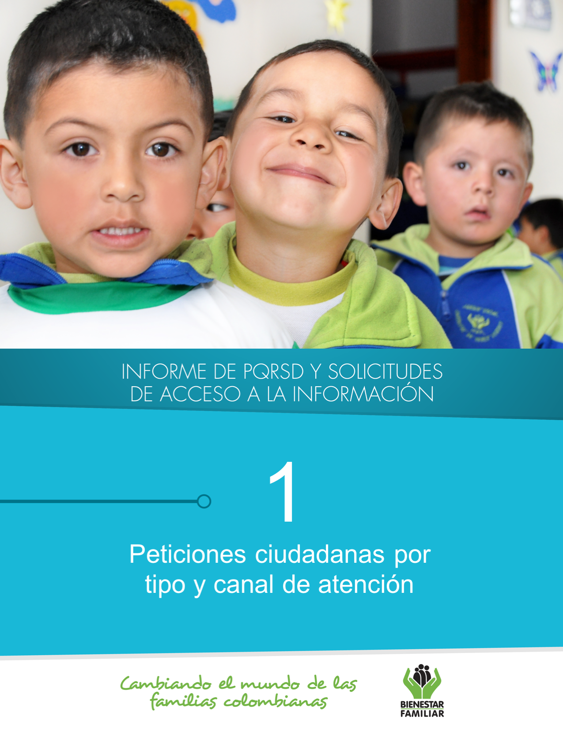
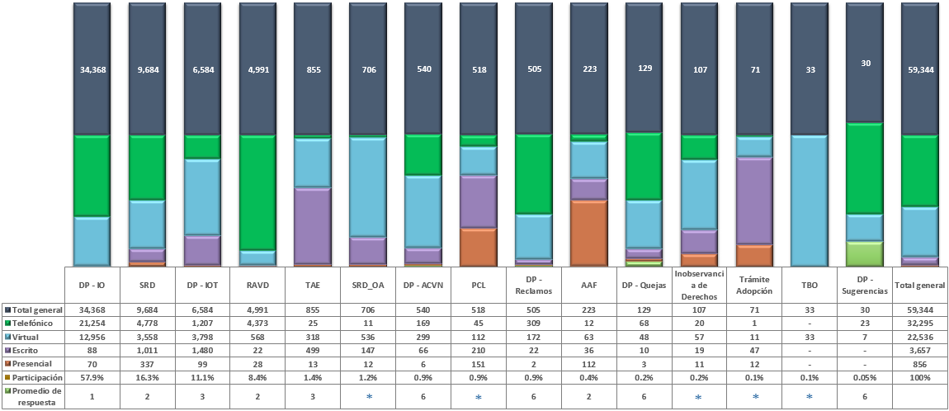
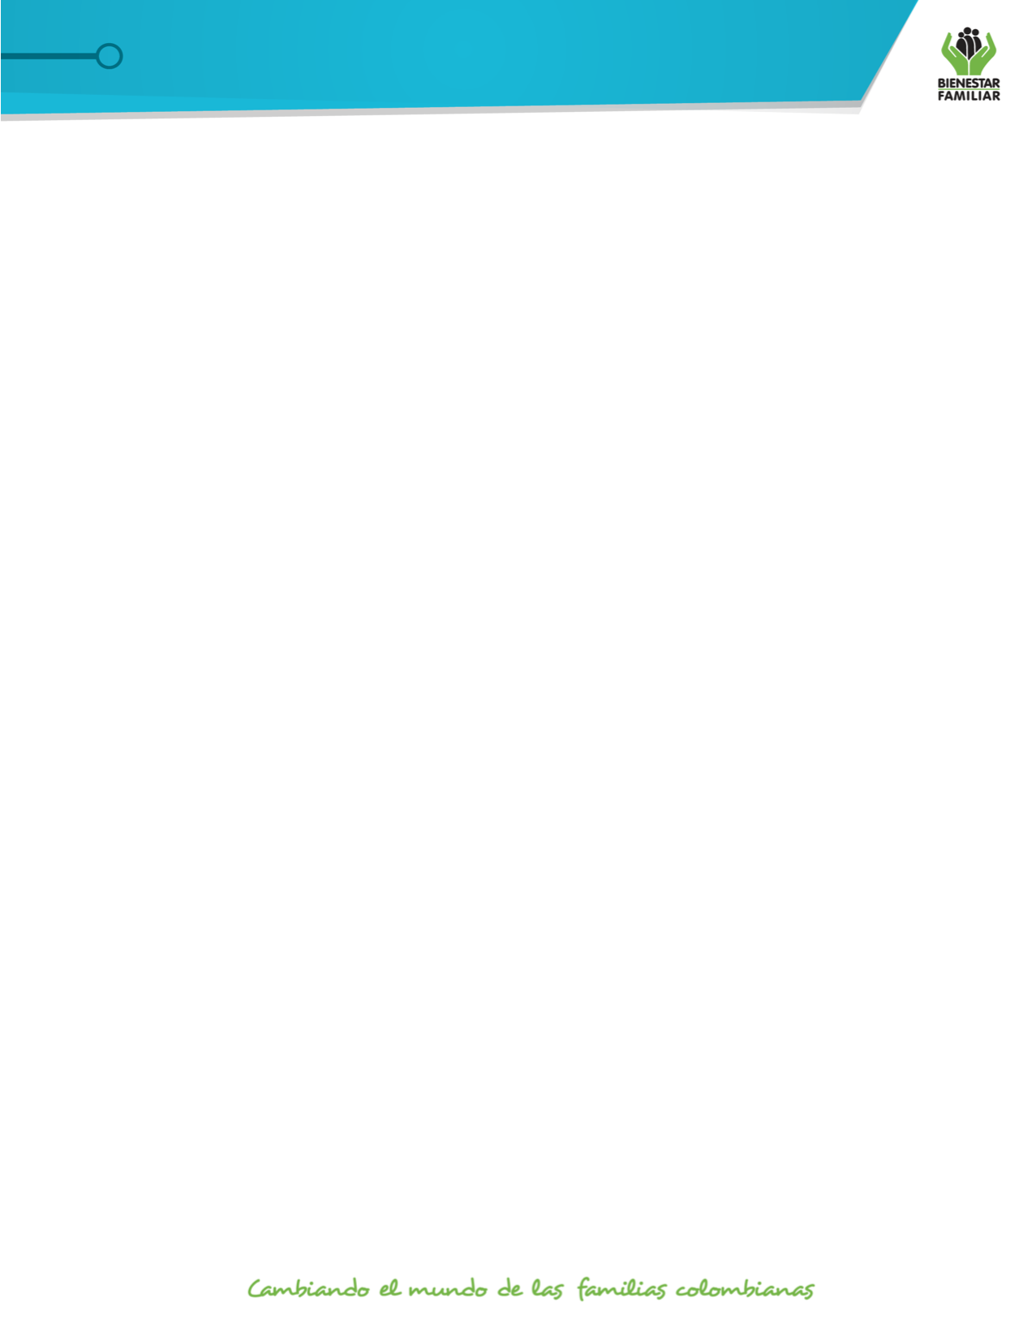
Peticiones recibidas por canal de atención ICBF. Junio de 2020

En el mes de junio del año 2020, el ICBF recibió un total de 59.344 peticiones a nivel nacional, a través de los diferentes canales de atención, de los cuales el canal telefónico y el virtual fueron los más utilizados por los ciudadanos, con un porcentaje participación del 54% y 38%, respectivamente. Dada la emergencia sanitaria por COVID-19, el canal telefónico fuel el más usado por los ciudadanos para dar a conocer sus solicitudes.
3.
Fuente: Sistema de Información Misional – SIM generada el 01 de julio de 2020

Convenciones:
DP-IO: Derecho de Petición - Información y Orientación, SRD: Solicitud de Restablecimiento de Derechos (SRD), DP-IOT: Derecho de Petición - Información y Orientación con Trámite, RAVD: Reporte de Amenaza o Vulneración de derechos, TAE: Trámite de atención Extraprocesal (TAE), SRD_OA: Solicitud de Restablecimiento de Derechos– Otras Autoridades (SRD_OA), DP-ACVN: Derecho de Petición - Atención por Ciclos de Vida y Nutrición, PCL: Proceso conflicto con la ley (PCL), DP-Reclamos, AAF: Asistencia y Asesoría a la Familia, DP-Quejas, Inobservancia de derechos, Trámite de Adopción, TBO: Trámite Búsqueda de Orígenes, DP-Sugerencias.

- Las solicitudes atendidas por el centro de contacto de asesoría en derecho de familia, atención en crisis y atención a niños, niñas y adolescentes, se encuentran catalogadas dentro del derecho de petición Información y Orientación.
(*) Corresponde a tipos de petición que no cuentan con tiempo estimado para su gestión, ya que se sujetan al desarrollo de las actuaciones administrativas.

-Promedio de respuesta: este promedio se expresa en número de días hábiles.

Los puntos de atención presencial en los cuáles se recibió el mayor número de peticiones fueron los Centros Zonales: Revivir, Creer y Puente Aranda (Reg. Bogotá), Cúcuta 1 (Reg. Norte de Santander), Soacha Centro (Reg. Cundinamarca) y Regional Tolima.

En el canal telefónico las peticiones fueron presentadas por los ciudadanos a través de las líneas de atención 141 (Línea de protección a Niños, Niñas y Adolescentes) y la Línea 018000 91 80 80 (Línea Nacional).

El canal virtual incluye peticiones recibidas a través de chat, correo electrónico (atencionalciudadano@icbf.gov.co), página web (www.icbf.gov.co), Twitter, Facebook, Instagram, WhatsApp, video llamada y llamada en línea.

PETICIONES CIUDADANAS POR TIPO Y CANAL
DE ATENCIÓN
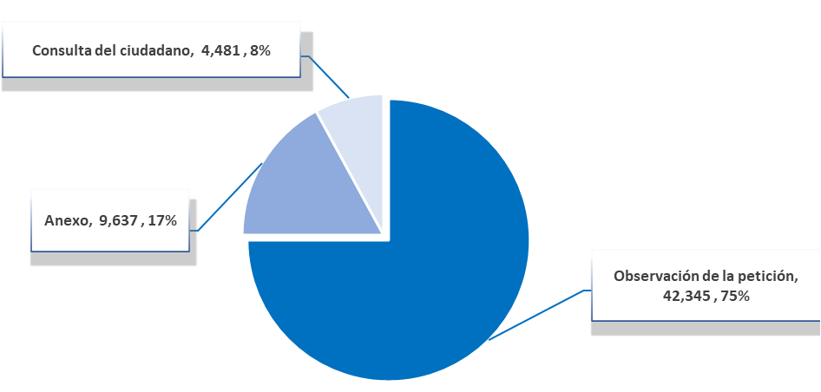

Total general: 56.463

Fuente: Sistema de Información Misional – SIM generada el 01 de julio de 2020

Con posterioridad al registro de las peticiones en el Sistema de Información Misional del ICBF, los ciudadanos se comunican a través de los diferentes canales de atención para adicionar, aclarar o solicitar información frente a los requerimientos en trámite.

Esta gestión se ingresa en las peticiones ya creadas, de conformidad con lo establecido en la Guía de PQRS del ICBF; a continuación, exponemos el número de Anexos, Consultas y Observaciones registradas en el mes de junio de 2020, a nivel nacional:

Anexo:

Se registra cuando un ciudadano por medio de cualquier canal de comunicación complementa o aclara la información que ya se encuentra registrada, sin que se altere los términos de ley para dar la respuesta de fondo.

Consulta:

Se refiere a los casos en que el ciudadano por cualquiera de los canales de atención, solicita información sobre la gestión que ha adelantado el ICBF o la respuesta que se dio a su Derecho de Petición.

Observaciones:

Estas hacen referencia a gestiones internas y al registro de peticiones idénticas remitidas por los ciudadanos a través de cualquiera de los canales de atención.

4.
ANEXOS, CONSULTAS Y OBSERVACIONES A PETICIONES

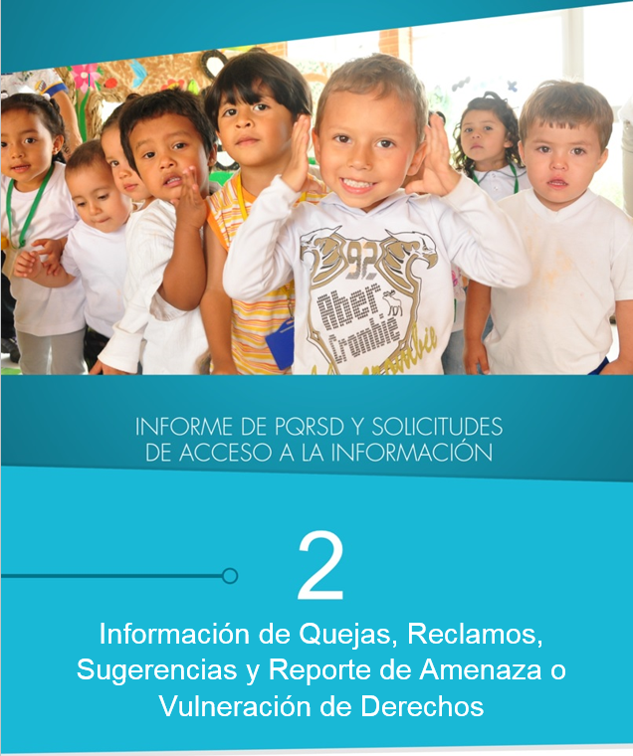
Quejas, Reclamos y Sugerencias recibidas por Regional ICBF
Enero de 2020

QUEJAS, RECLAMOS Y SUGERENCIAS

6.
Quejas, Reclamos y Sugerencias recibidas por Regional ICBF
Junio de 2020

Fuente: Sistema de Información Misional - SIM 01 de julio de 2020

QUEJAS, RECLAMOS Y SUGERENCIAS

En el siguiente cuadro se observa el número de Quejas, Reclamos y Sugerencias recibidas durante el mes de junio en cada Regional del ICBF, de las cuales resaltamos en color naranja, el mayor número de estos tipos de petición:

7.
* Peticiones que se reciben en las Direcciones, Subdirecciones y Oficinas que se encuentran en la Sede de la Dirección General.

En el mes de junio de 2020, se recibieron 129 quejas, evidenciando un aumento del 15% con relación al mes inmediatamente anterior “mayo de 2020”.
QUEJAS

Fuente: Sistema de Información Misional - SIM 01 de julio de 2020

Cuadro comparativo Quejas por Regional ICBF
(mayo – junio de 2020)

Se entiende como Queja, la información puesta en conocimiento del ICBF por posibles conductas irregulares de los servidores, ex servidores públicos y colaboradores, en el ejercicio de sus funciones públicas.

Las quejas por Omisión o extralimitación de deberes o funciones se presentaron debido a que los ciudadanos se sienten inconformes frente al proceder de los servidores públicos, y contratistas del ICBF.

Las quejas por incumplimiento de actuaciones en el debido proceso se presentaron por parte de los ciudadanos debido a que se omitió información aportada por los mismos durante el proceso o gestión que se debía adelantar por parte de un servidor público y/o respuesta final a los usuarios en los términos de ley establecidos.

Las quejas por maltrato al ciudadano fueron reportadas por los usuarios al indicar que determinados funcionarios o colaboradores no fueron cordiales, percibiendo de ellos altivez en su actitud a la hora de prestar el servicio.

El 52% (67) de las quejas fueron interpuestas contra Defensores de Familia, principalmente en los centros zonales: Revivir, Bosa, Usme, Usaquén y Ciudad Bolivar (Reg. Bogotá) y Centro (Reg. Valle del Cauca).
Fuente: Informes SIM, corte 01 de julio de 2020
QUEJAS

Los motivos por los cuáles se presentaron el mayor número de quejas, fueron: Omisión o extralimitación de deberes o funciones; Incumplimiento u omisión de actuaciones dentro del debido proceso y maltrato al ciudadano, afectando a su vez los servicios de proceso administrativo de restablecimiento de derechos, asuntos conciliables como fijación de custodia y cuidado personal y servicio al ciudadano.
8.
Principales motivos y servicios afectados por las quejas
junio de 2020

RECLAMOS
9.
Se entiende por Reclamo, el reporte realizado por los usuarios al presentarse la suspensión injustificada o la prestación deficiente de cualquiera de los programas y servicios a cargo y en nombre del ICBF.

Fuente: Informes SIM, corte 01 de julio de 2020

* Peticiones que se reciben en las Direcciones/Subdirecciones y Oficinas que se encuentran en la Sede Nacional.

En junio de 2020 se recibieron 505 reclamos, evidenciando una disminución del 41% respecto al mes inmediatamente anterior. La disminución en el número de Reclamos se presentó principalmente en las Regionales: Córdoba, Valle del cauca, Sucre, Tolima, Bolívar y Bogotá.

Comparativo Reclamos por Regional ICBF
(mayo - junio 2020)

En los Reclamos por Incumplimiento de obligaciones contractuales, los ciudadanos aducen estar inconformes frente a la entrega de los complementos alimenticios otorgados durante la etapa de confinamiento ordenada por la emergencia sanitaria por COVID19.

En el motivo Maltrato a Niños, Niñas y Adolescentes, los ciudadanos manifiestan que los niños fueron expuestos a agresiones físicas, verbales o psicológicas por parte del personal que hace parte de los Centros de Protección y/u Hogares Sustitutos.

Los Reclamos por Cobros no autorizados, fueron motivados ya que durante la emergencia sanitaria algunos puntos de atención están realizando el cobro de cuota de participación sin que se esté prestando el servicio.

RECLAMOS
Principales motivos y servicios afectados por los Reclamos ICBF.
mayo de 2020

El mayor número de Reclamos presentados en el mes de junio de 2020, están motivados por la atención en Hogares Comunitarios de Bienestar, Hogares Comunitarios de Bienestar FAMI y Centros de Desarrollo Infantil para la Primera Infancia – CDI.
Fuente: Informes SIM, corte 01 de julio de 2020
10.
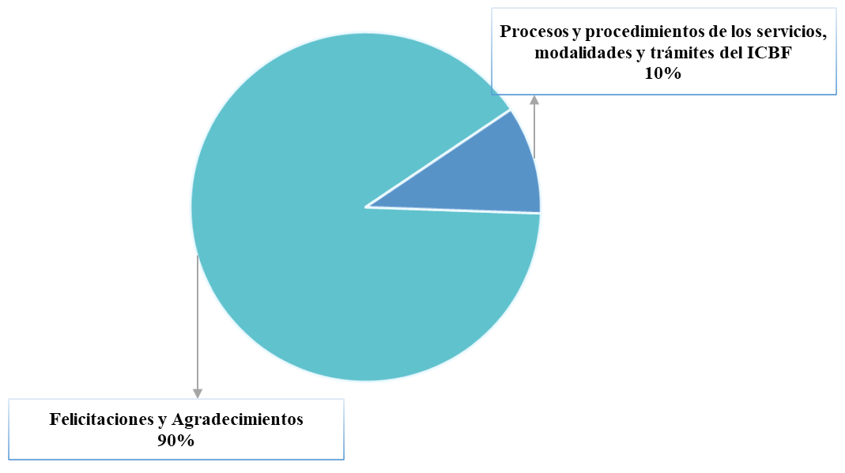
Fuente: Informes SIM, corte 01 de julio de 2020

Sugerencias recibidas por motivos ICBF.
junio de 2020

Las Sugerencias, son propuestas presentadas por cualquier persona orientadas al mejoramiento continuo o el reconocimiento en la atención y prestación de los servicios del ICBF.

Como se observa en la siguiente gráfica, el mayor número de sugerencias presentadas durante el mes de junio de 2020, se refieren a Felicitaciones y Agradecimientos de los ciudadanos a servidores y funcionarios por la respuesta ágil en sus requerimientos, así como también Procesos y procedimientos de los servicios, modalidades y trámites del ICBF, dirigidas a fortalecer los diferentes servicios de la oferta institucional.
11.
SUGERENCIAS
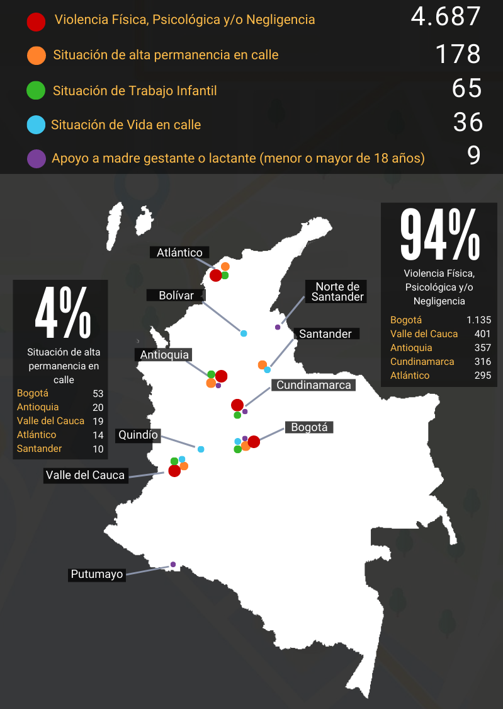
* Peticiones que se reciben en las Direcciones, Subdirecciones y Oficinas que se encuentran en la Sede de la Dirección General.

Fuente: Informes SIM, corte 01 de julio de 2020
Comparativo sugerencias por Regional ICBF.
(abril - mayo 2020)

En el mes de junio se recibieron 30 sugerencias, las cuales disminuyeron con respecto al mes inmediatamente anterior en un 25%, cabe resaltar que la disminución se evidencio principalmente en la Sede Nacional.

12.
SUGERENCIAS
REPORTES DE AMENAZA O VULNERACIÓN DE DERECHOS
Fuente: Informes SIM, corte 01 de julio de 2020
En el mes de junio del año 2020, el ICBF recibió 4.991 Reportes de Amenaza o Vulneración de Derechos de casos en los que se ven comprometidos los Derechos de los Niños, Niñas y Adolescentes de todo el país y frente los cuáles los profesionales del ICBF deben desplazarse en el territorio nacional para realizar la constatación y adelantar las acciones pertinentes para que la autoridad administrativa adelante los procesos para el restablecimiento de los derechos de los niños, niñas y adolescentes. Las regiones en donde más reportes se recibieron fueron: Bogotá 24,8% (1.236), Valle del cauca 8,7% (432), Antioquia 7,7% (385), Cundinamarca 6,6% (330) y Atlántico 6,3% (316).

A continuación, relacionamos los principales motivos reportados ante el ICBF, los cuales representan el 99,7 % de los casos.

13.
1 https://www.icbf.gov.co/sites/default/files/pl3.de_plan_anticorrupcion_y_atencion_al_ciudadano_2020_v1.pdf

2 Línea gratuita nacional ICBF: 018000 91 80 80 - opción 4, correo electrónico: anticorrupcion@icbf.gov.co, chat ICBF y llamada en línea disponibles de lunes a domingo las 24 horas y videollamada disponible lunes a viernes de 7:00 a.m. a 7:00 p.m. jornada continua.
Informe del estado de las denuncias de presuntos actos de corrupción recibidas por el ICBF

Abril – junio 2020

En el marco de nuestro objetivo fundamental plasmado en el Plan Anticorrupción y de Atención al Ciudadano 20201 de “fortalecer la lucha permanente contra la corrupción en la aplicación de los principios de transparencia, eficiencia administrativa y buen gobierno en el Instituto, a través de actividades concretas encaminadas a: la identificación, monitoreo oportuno y mitigación de los riesgos de corrupción; la racionalización y optimización de los trámites y servicios a cargo de la Entidad; la rendición de cuentas de manera permanente; el fortalecimiento de la participación ciudadana en el proceso de toma de decisiones de la entidad; el establecimiento de estrategias para el mejoramiento de la atención que se brinda al ciudadano y el fortalecimiento del derecho de acceso a la información pública por parte de la ciudadanía,” presentamos este informe del estado de las denuncias por presuntos actos de corrupción recibidas por el ICBF en el período del 1 de abril al 30 de junio del 2020 a través de nuestros canales de atención2, por medio de los cuales recibimos un total de 181 denuncias por los motivos que exponemos a continuación:

14.
13.
DENUNCIAS POR PRESUNTOS ACTOS DE CORRUPCIÓN

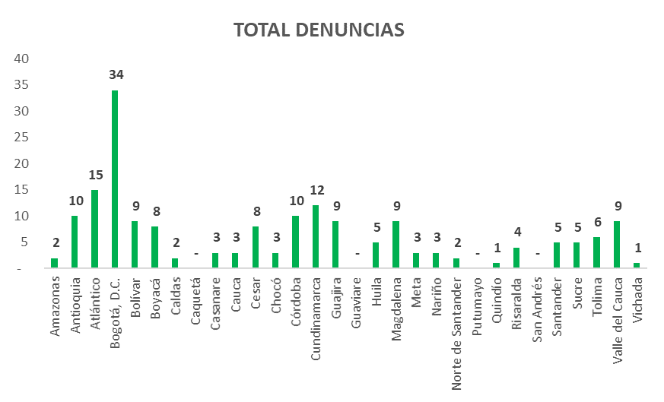
15.
Todas estas denuncias fueron tramitadas por la Oficina Asesora Jurídica, y de ellas, 15 contenían hechos suficientes para ser presentadas en la Fiscalía General de la Nación. A continuación, se relacionan la cantidad de denuncias presentadas por la ciudadanía por departamento:

DENUNCIAS POR PRESUNTOS ACTOS DE CORRUPCIÓN

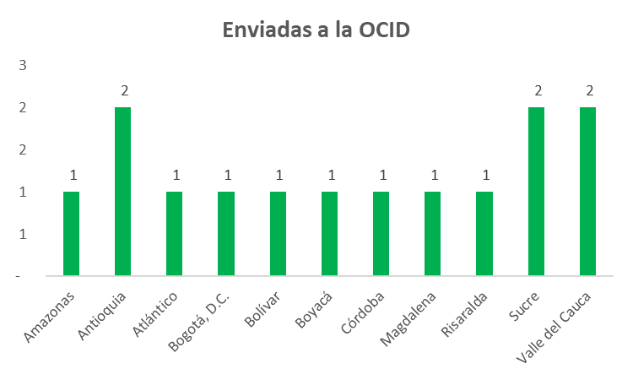
Finalmente, relacionamos el número de denuncias presentadas durante el mes de junio, distribuidas por regional de ocurrencia de los hechos:

Departamento | Cantidad
BOGOTÁ DC | 10
ATLÁNTICO | 5
LA GUAJIRA | 4
BOYACÁ | 4
VALLE DEL CAUCA | 3
CUNDINAMARCA | 3
MAGDALENA | 3
BOLÍVAR | 2
CESAR | 2
SUCRE | 2
ANTIOQUIA | 2
CHOCÓ | 1
RISARALDA | 1
TOLIMA | 1
CÓRDOBA | 1
VICHADA | 1
Total general | 45

16.
Finalmente, relacionamos el estado de las denuncias, de las cuales 2 se encuentran actualmente cerradas y 14 fueron enviadas a la Oficina de Control Interno Disciplinario:

DENUNCIAS POR PRESUNTOS ACTOS DE CORRUPCIÓN

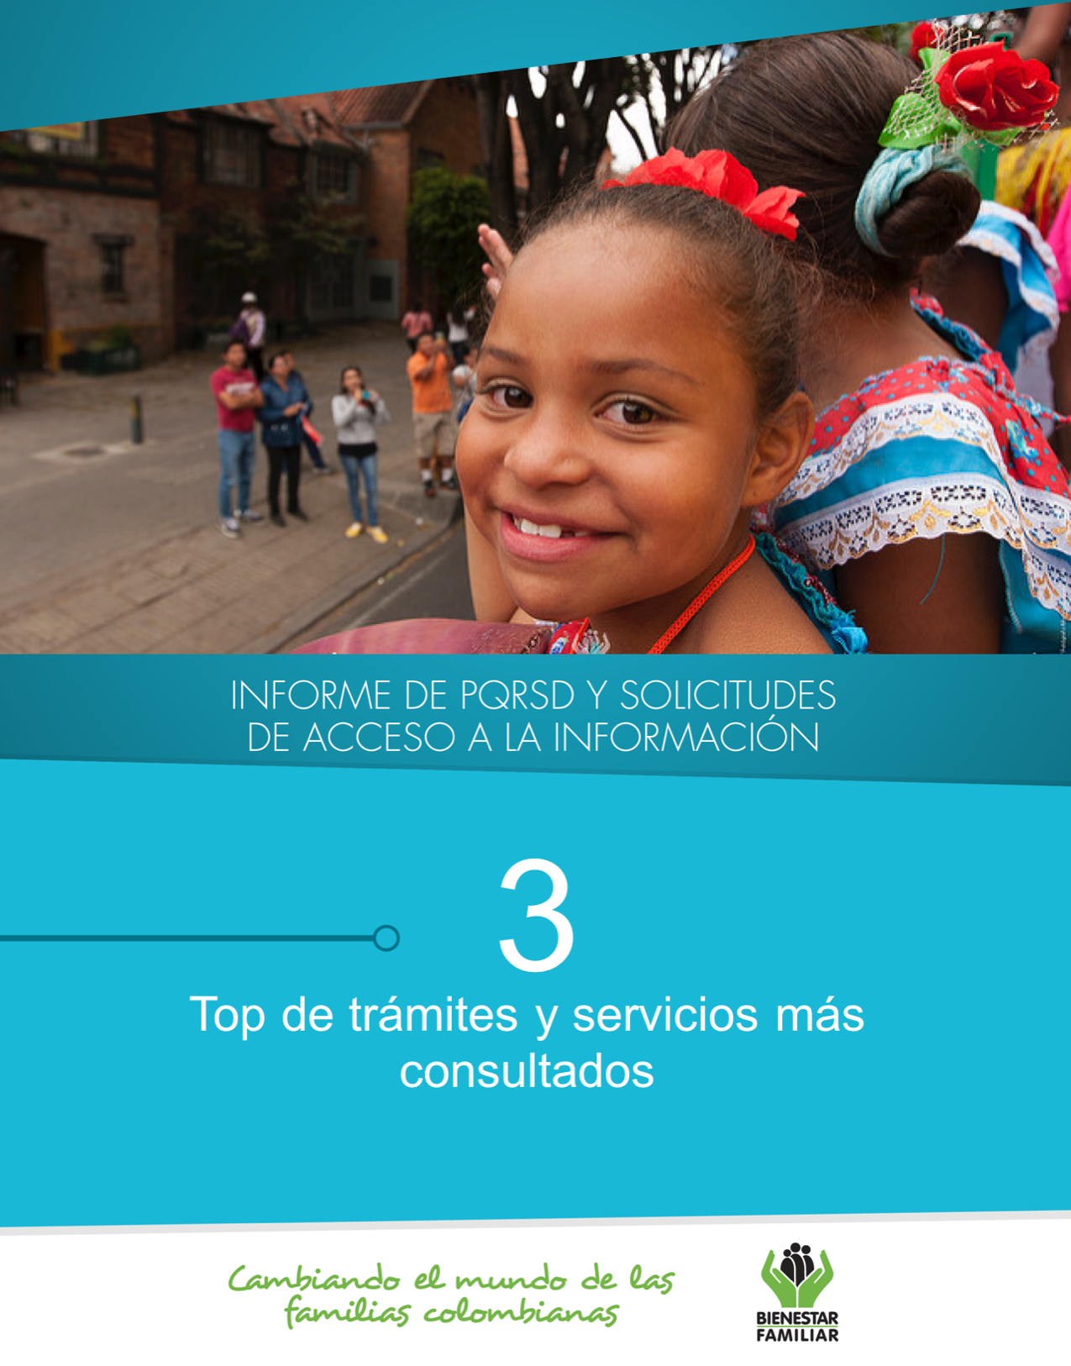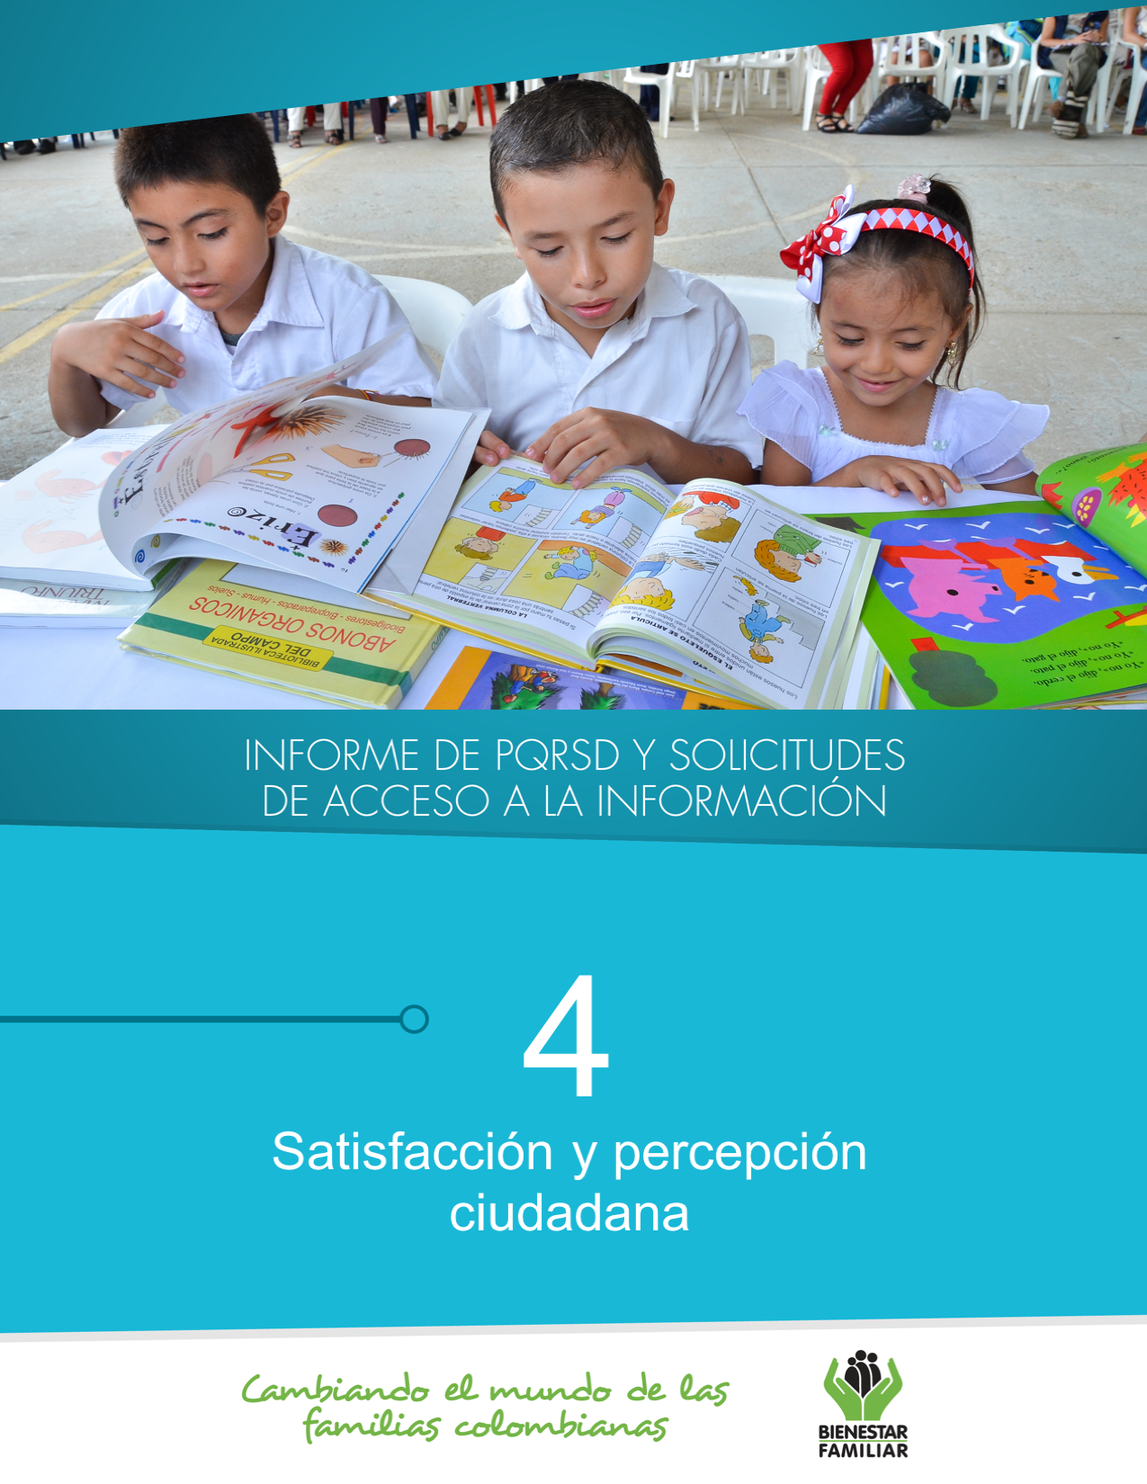
18.
Fuente: Informes SIM, corte 01 de julio de 2020
A continuación, se presentan los temas más consultados por la ciudadanía a través de los diferentes canales de atención:

TRÁMITES Y SERVICIOS DE INFORMACIÓN Y ORIENTACIÓN

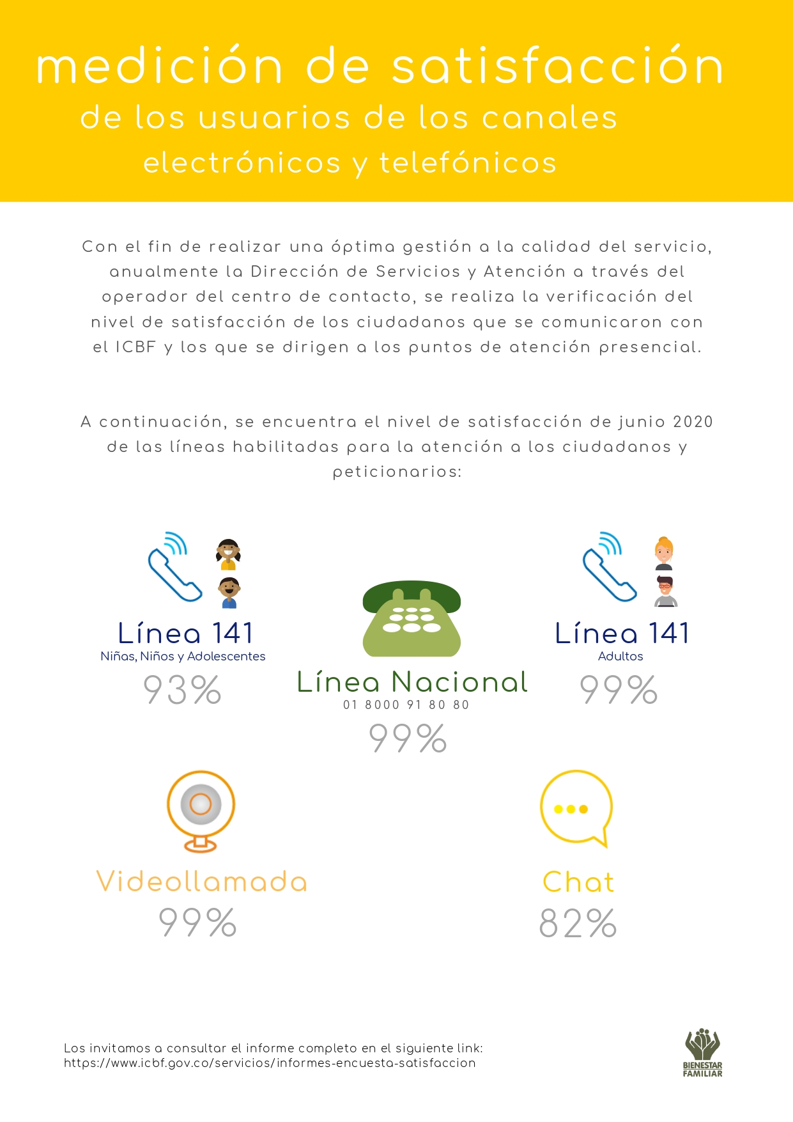
ENCUESTAS DE SATISFACCIÓN JUNIO 2020

20.

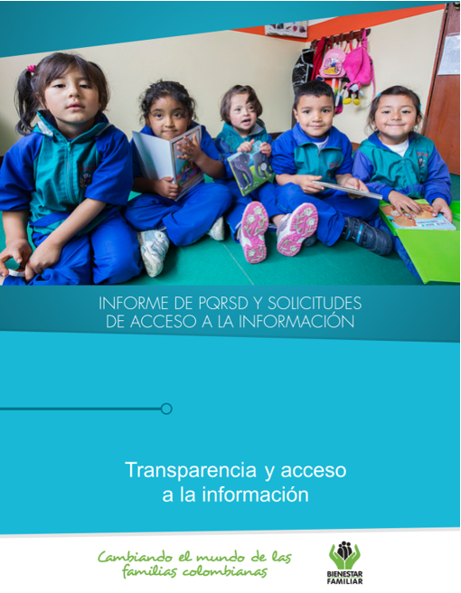
5
Fuente: Informes SIM, corte 01 de julio de 2020

22.
Tiempo de respuesta a cada solicitud:
Número de solicitudes que fueron trasladadas a otras instituciones:
Número de solicitudes recibidas:
Dando cumplimiento a lo establecido en la Ley 1712 de 2014, a continuación, se publica el informe de solicitudes de acceso a información para el mes de junio de 2020:
TRANSPARENCIA Y ACCESO A LA INFORMACIÓN
Fuente: Informes SIM, corte 01 de julio de 2020

De acuerdo con lo establecido en los Instrumentos de Gestión de Información Pública aprobados por la entidad a través de la Resolución No. 14741 de 2018 y con base en el Índice de Información Clasificada y Reservada, el ICBF puede negar el acceso a información, como se justifica en los casos indicados a continuación, los cuales sumaron 79 para el mes de junio de 2020.

Negaciones de acceso a información

SEGUIMIENTO A PETICIONES EN LÍNEA:

Si desea conocer el estado de sus peticiones, quejas, reclamos, sugerencias, realice la consulta a través de nuestra página web, ingresando su número de documento y radicado aquí: https://www.icbf.gov.co/servicios/seguimiento-solicitudes

23.
TRANSPARENCIA Y ACCESO A LA INFORMACIÓN

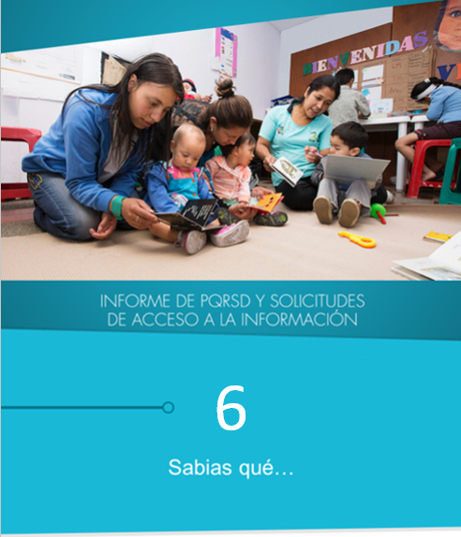

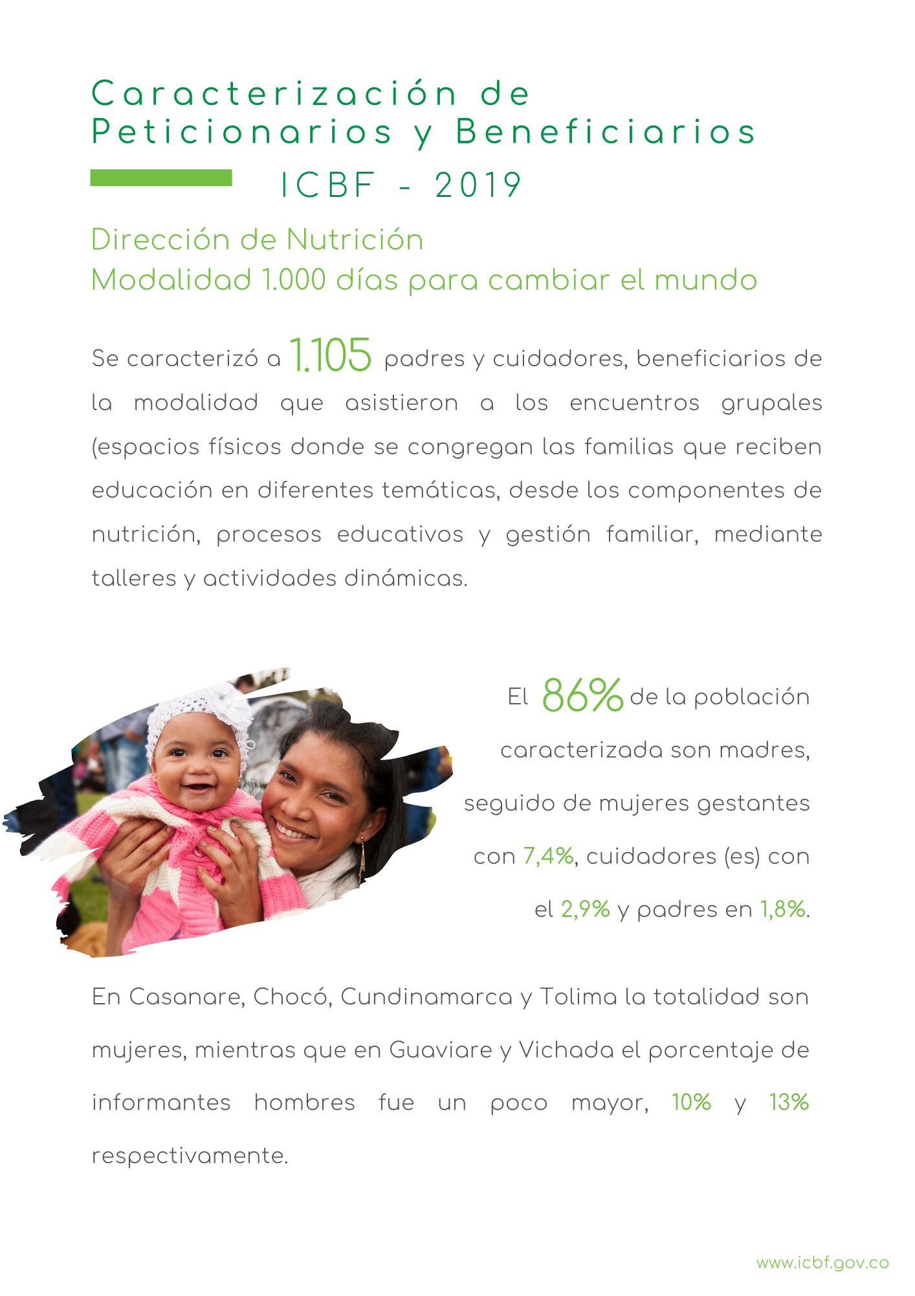
https://www.icbf.gov.co/servicios/caracterizacion-peticionarios
El ICBF anualmente realiza la medición del nivel de satisfacción de los beneficiarios y usuarios de los programas y servicios que brinda la entidad, a partir de la implementación de una estrategia que ha desarrollado directamente y con el apoyo de consultores externos, permitiendo tener una imagen más clara acerca de la visión de los ciudadanos frente a los servicios y beneficios que reciben o perciben por parte del ICBF.
Mensualmente en los boletines del año, reportaremos los principales resultados de la Medición de satisfacción del cliente externo de los programas y servicios del ICBF 2019.
25.
¿SABÍAS QUÉ…?

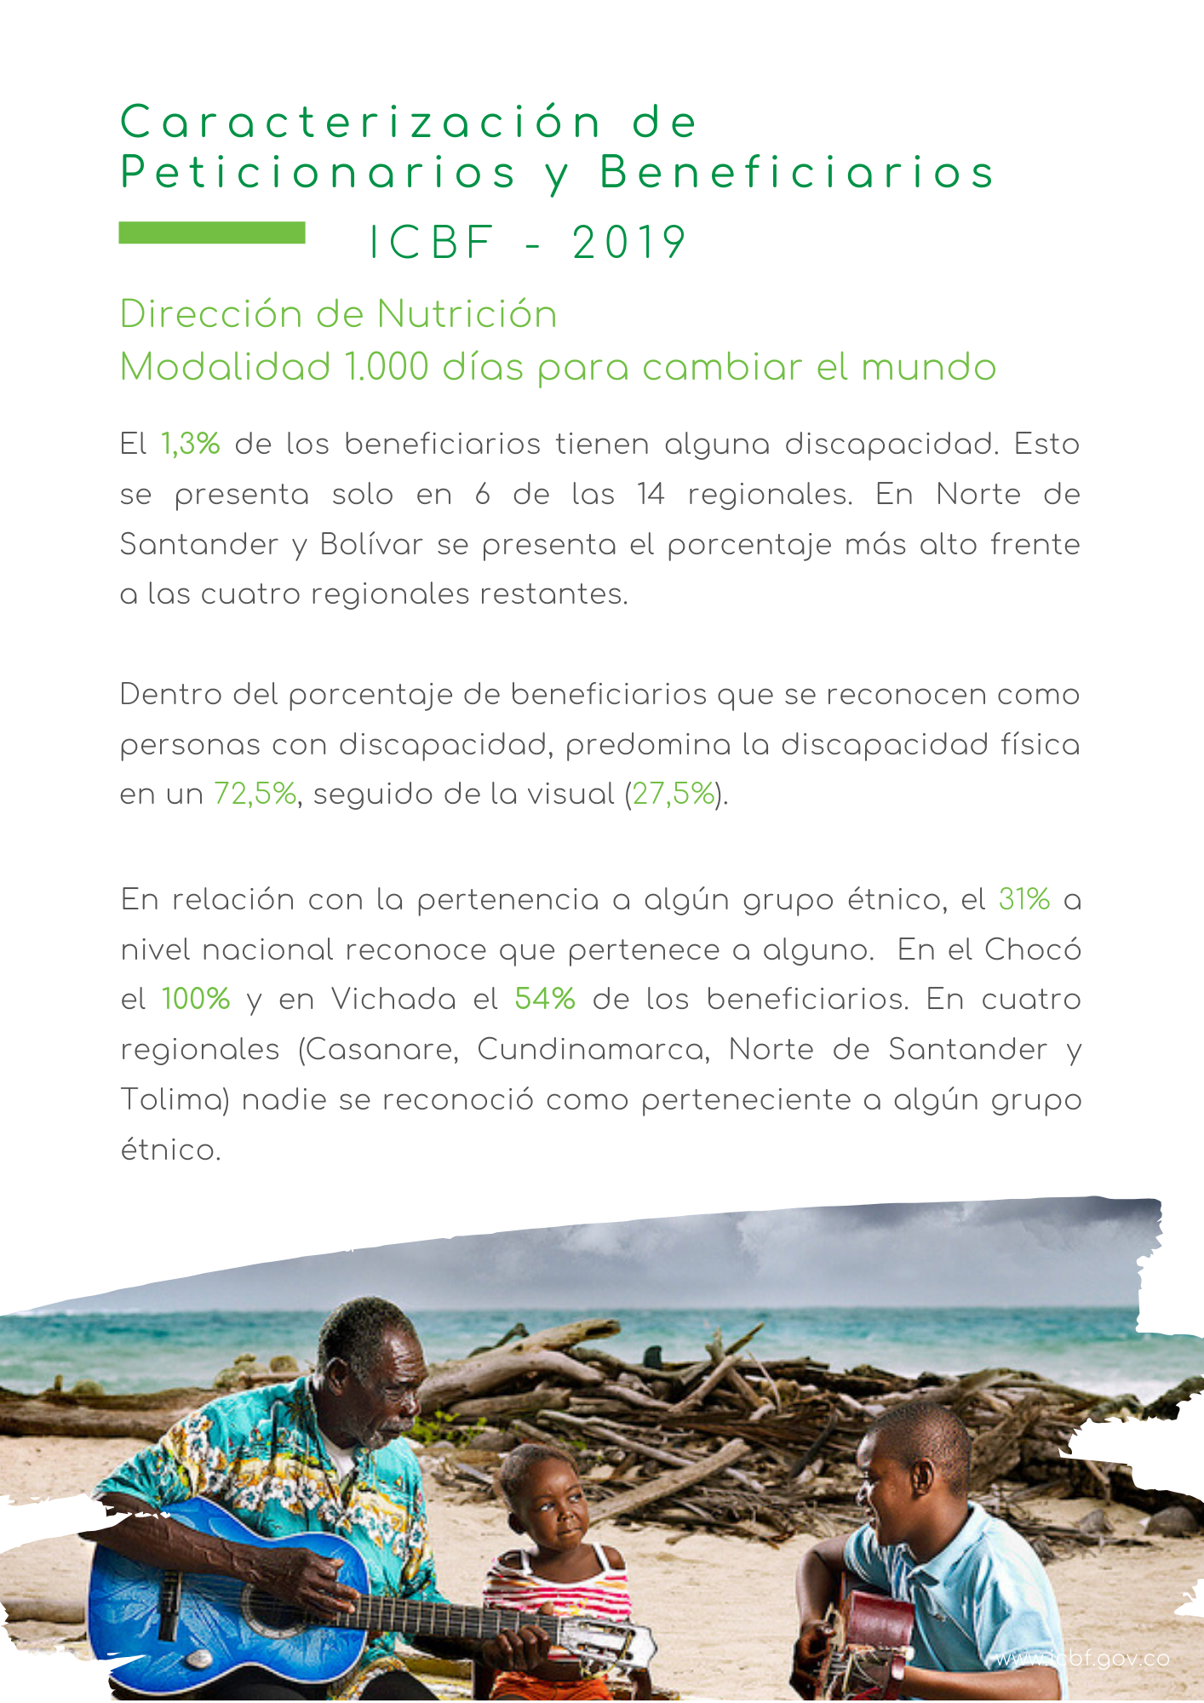
26.
https://www.icbf.gov.co/servicios/caracterizacion-peticionarios
¿SABÍAS QUÉ…?

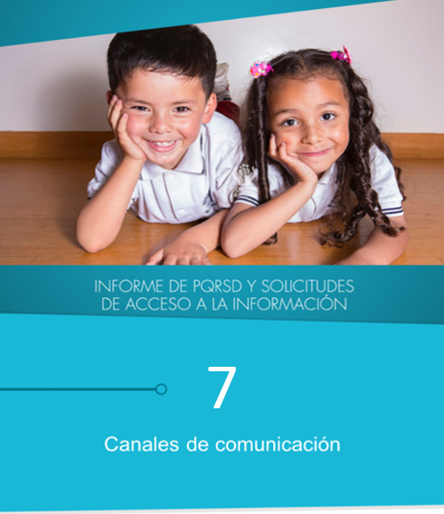

25.
El Instituto Colombiano de Bienestar Familiar tiene a disposición de la ciudadanía los siguientes canales de atención, durante la vigencia de la emergencia sanitaria:

28.

CANALES DE COMUNICACIÓN

